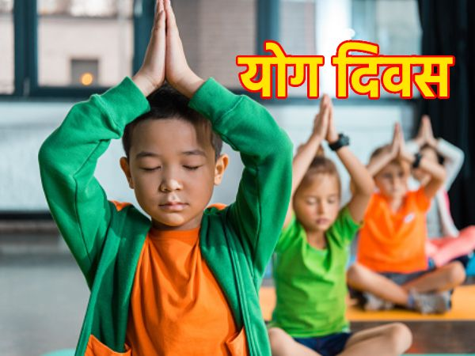
योग दिवस
21 जून को मनाया जाने वाला अंतरराष्ट्रीय योग दिवस, योग के अभ्यास और व्यक्तिगत और सामूहिक कल्याण पर इसके गहरे प्रभाव का जश्न मनाता है। यह वैश्विक आयोजन योग के समग्र लाभों की याद दिलाता है, विविध पृष्ठभूमि के लोगों को इसके अभ्यास को अपनाने और अपने जीवन में एकता, संतुलन और सद्भाव को बढ़ावा देने के लिए प्रेरित करता है।21 जून को मनाया जाने वाला अंतरराष्ट्रीय योग दिवस, योग के अभ्यास और व्यक्तिगत और सामूहिक कल्याण पर इसके गहरे प्रभाव का जश्न मनाता है। यह वैश्विक आयोजन योग के समग्र लाभों की याद दिलाता है, विविध पृष्ठभूमि के लोगों को इसके अभ्यास को अपनाने और अपने जीवन में एकता, संतुलन और सद्भाव को बढ़ावा देने के लिए प्रेरित करता है।अंतरराष्ट्रीय योग दिवस का उद्देश्य योग के प्रति जागरूकता बढ़ाना है। इसके अलावा दुनिया भर के लोगों को एक हेल्दी लाइफस्टाइल अपनाने के लिए प्रोत्साहित करना है। यह शारीरिक और मानसिक कल्याण के महत्व की याद दिलाता है। अंतरराष्ट्रीय योग दिवस 2023 की थीम इस बार 'वसुधैव कुटुम्बकम के लिए योग' है।

